Chapitre 7 : LES MARQUEURS DE LA COLLISION

Les données sismiques (profils ECORS) révèlent que l’épaississement de la croûte au niveau des chaînes de montagnes, résulte de la déformation, de l’empilement et du chevauchement des terrains. De nombreuses marqueurs -structures et roches métamorphiques- l’attestent.
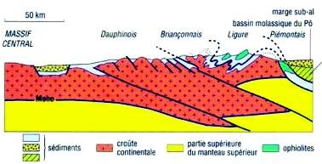
Doc.1 -Un profil simplifié des Alpes (ne pas apprendre à dessiner, y retrouver les marqueurs de l’épaississement crustal)

DES INDICES TECTONIQUES DE LA COLLISION
Certaines structures résultent des mouvements de compression qui accompagnent la collision entre deux blocs continentaux :
  - Les plis- lors de la phase compressive, les roches se plissent en profondeur (températures plus élevées). Les plis sont des déformations plastiques qui enregistrent le raccourcissement horizontal dans la zone de collision (doc.2). Lorsqu’un plis remonte à la surface sous l’effet de contraintes tectoniques (réajustement isostatique lié à l’érosion), il peut se failler (plis- faille) (doc.2).
  - Les failles inverses- les déformations cassantes des roches dues à la compression, sont à l’origine des failles inverses: le compartiment supérieur vient alors chevaucher le compartiment inférieur ; d’où un raccourcissement horizontal. (doc.4)
Doc. 2 : des structures traduisent le raccourcissement de la croûte continentale, imposé par la convergence (Belin 2013, Hatier 2002)
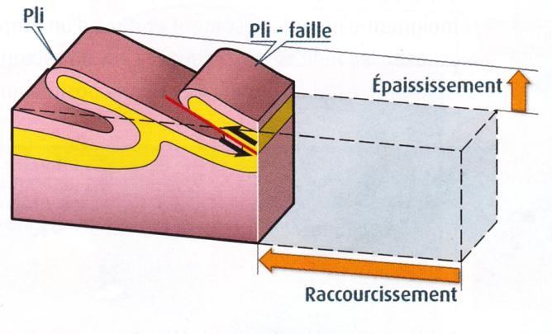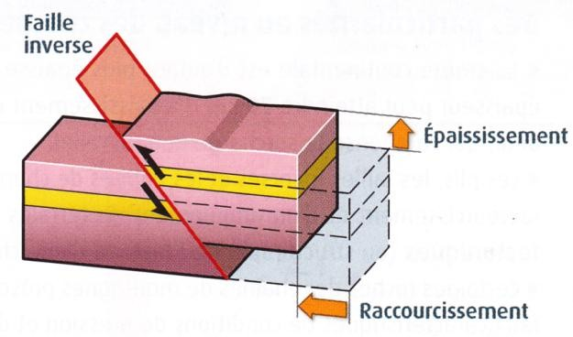
Fig1- Plissements Fig2- Formation d’une une faille inverse

  - Les chevauchements et les charriages
Lorsque la compression se poursuit, le chevauchement d’un compartiment rocheux sur un autre, en cas de faille inverse, se fait plus important. La partie inférieure déforme la partie supérieure dans son mouvement (nouveau plissement), la partie supérieure recouvre des terrains plus jeunes par l'intermédiaire d'un contact anormal, on a un chevauchement. Lorsque les chevauchements se répètent, on parle d’écailles.
On parle de charriage dans les cas extrêmes, où les terrains déplacés sur des dizaines, voire des centaines de kilomètres, forment des nappes de charriage.
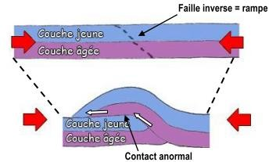
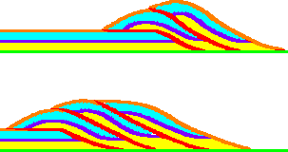
écailles

Raccourcissement Épaississement

Doc.3- Origine d’un chevauchement Doc.4 -l'empilement des écailles à l’origine des reliefs

Toutes ces structures qui traduisent le raccourcissement important imposé par la convergence, existent aussi en profondeur et épaississent la zone de collision.

DES INDICES PETROGRAPHIQUES DE LA COLLISION
Des roches métamorphiques et magmatiques (granites) affleurent dans les chaînes de collision (Alpes, Massif Central etc.). Ces roches, témoignent des hautes ou basses températures et des hautes pressions auxquelles ont été soumis les constituants de la croûte continentale. En effet, l’empilement d’écailles de croûtes, entraîne l’enfouissement des roches parfois à plusieurs km de profondeur. Métamorphisme et déformations sont les réponses des roches à leur enfouissement ou à leur remontée dans la croûte lors de l’érosion des reliefs, pendant laquelle le rééquilibrage isostatique, entraîne la remontée de la racine crustale.
- Le métamorphisme :
Le métamorphisme correspond à une modification, à l’état solide, des minéraux d’une roche soumise à des conditions de température et de pression différentes de celles de sa formation.
La composition chimique globale de la roche ne change pas, mais les minéraux qui la constituent, sortent de leurs domaines de stabilité et interagissent chimiquement pour donner de nouveaux minéraux.

a-Apparition de nouvelles associations minérales
Lors de la formation des chaînes de collision, des roches de surface (sédimentaires par exemple) sont enfouies. Selon le degré d’enfouissement on peut observer des schistes, des micaschistes dans lesquels de nouveaux minéraux apparaissent
-quartz, feldspaths, biotite (micas noir), grenats … puis des gneiss.

b-Déformations et transformations structurales
Dans les roches métamorphiques, on peut observer une schistosité- due à l’écrasement des minéraux (dans les schistes). Pour un enfouissement plus important, les minéraux se regroupent par nature, en bandes alternativement claires (feldspaths et quartz) et sombres (micas noirs), on parle de foliation, comme dans les micaschistes et les gneiss (doc.5).

La limite du métamorphisme : la fusion partielle:
Le métamorphisme débute lorsqu’apparait une schistosité et laisse la place à l’anatexie lorsque les roches métamorphiques entrent en fusion partielle.
A la fin de la collision, lorsque l’érosion des reliefs entraîne une remontée de la racine crustale (réajustement isostatique) les roches métamorphiques à la base de la racine crustale, peuvent entrer en fusion partielle (diminution de pression température encore élevée). Chaque espèce minérale étant caractérisée par son point de fusion, les minéraux plus sensibles à la fusion (minéraux blancs), sont les premiers à atteindre ce point de fusion. Le magma formé est de type granitique.
-Les magmas formés peuvent cristalliser dans la roche d’origine et donner des migmatites, roches qui contiennent des zones claires issues de la fusion des minéraux sensibles à la fusion et des minéraux sombres non fondus (ferromagnésiens comme la biotite).
Les magmas formés peuvent sortir de la roche, remonter dans la croûte et se rassembler en plutons (bulle de magma kilométrique). Ces plutons cristallisent lentement dans la croûte en donnant du granite -une roche magmatique plutonique !- (doc.6).
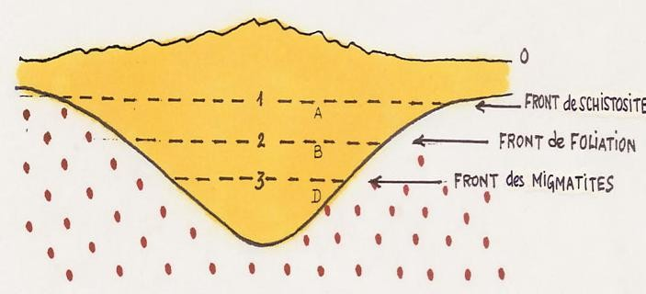
Document 5- Interprétation des déformations subies par les roches continentales en fonction de la profondeur.
Les contraintes tectoniques associées à la formation des chaînes de montagne déterminent un raccourcissement régional et un empilement de matériaux divers. L’enfouissement de ces matériaux soumet les roches à des conditions de pression et de température croissantes; ces conditions changeantes transforment les roches.

